PORTAFOLIO DE ACTIVIDADES

UNIVERSIDAD LAMAR
TECNOLOGIAS DE LA INFORMACION II
OMAR GOMEZ RUANO
17/05/16

Adrian Paul Mata 2°B

Contenido
PRIMER PARCIAL 2
Gestores de correo. 5
Ventajas: 5
Desventajas: 6
Cómo abrir una cuenta en Gmail 6
¿Qué es una lista de correo? 9
¿Qué es prioridad de mensaje? 12
¿Cómo se aplica? 12
Conclusión 13
SEGUNDO PARCIAL 14
Terminal y los principales comandos de ella. 22
Cat 22
Ls 22
Cd 22
Touch 23
Mkdir 23
Cp 23
Mv 24
Rm 24
Pwd 24
Clear 24
TERCER PARCIAL 27
MySQL 28
Oracle 28
Microsoft SQL Server 29

PRIMER PARCIAL

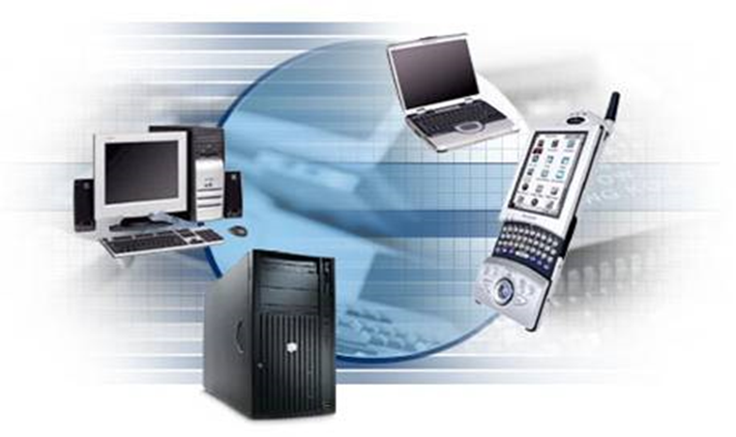

Software libre | Software propietario
Ejemplos:  - Sistema Operativo LINUX  - Open Office (Suite ofimática)  - NotePad ++ (Editor de texto)  - eMule (programa de intercambio de archivos)  - Shareaza (cliente de archivos P2P)  - FileZilla (cliente FTP multiplataforma)  - phpMyAdmin (herramienta PHP)  - Apache (servidor Web HTTP)  - Tom Cat (Servidor de internet)  - Eraser (Eliminador de datos) | Ejemplos:  - Windows (pertenece a Microsoft)  - Microsoft Office (pertenece a Microsoft)  - iTunes (pertenece a Apple)  - Nero (pertenece a NeroAG)  - Clone CD (pertenece a SlySoft)  - Partition Magic (pertenece a Symantec)  - Norton Antivirus (pertenece a Symantec)  - Contaplus (pertenece a Sage)  - Photoshop (pertenece a Adobe)  - Dreamweaver (pertenece a Adobe)
Ventajas:  – Existen aplicaciones para todas las plataformas (Linux, Windows, Mac Os).  – El precio de las aplicaciones es mucho menor, la mayoría de las veces son gratuitas.  – Libertad de copia.  – Libertad de modificación y mejora.  – Libertad de uso con cualquier fin.  – Libertad de redistribución.  – Facilidad a la hora de traducir una aplicación en varios idiomas.  – Mayor seguridad y fiabilidad.  – El usuario no depende del autor del software. | Ventajas:  – Facilidad de adquisición (puede venir preinstalado con la compra del pc, o encontrarlo fácilmente en las tiendas ).  – Existencia de programas diseñados específicamente para desarrollar una tarea.  – Las empresas que desarrollan este tipo de software son por lo general grandes y pueden dedicar muchos recursos, sobretodo económicos, en el desarrollo e investigación.  – Interfaces gráficas mejor diseñadas.  – Más compatibilidad en el terreno de multimedia y juegos.  – Mayor compatibilidad con el hardware.
Desventajas:  – Algunas aplicaciones (bajo Linux) pueden llegar a ser algo complicadas de instalar.  – Inexistencia de garantía por parte del autor.  – Interfaces gráficas menos amigables.  – Poca estabilidad y flexibilidad en el campo de multimedia y juegos.  – Menor compatibilidad con el hardware. | Desventajas:  – No existen aplicaciones para todas las plataformas (Windows y Mac OS).  – Imposibilidad de copia.  – Imposibilidad de modificación.  – Restricciones en el uso (marcadas por la licencia).  – Imposibilidad de redistribución.  – Por lo general suelen ser menos seguras.  – El coste de las aplicaciones es mayor.  – El soporte de la aplicación es exclusivo del propietario.  – El usuario que adquiere software propietario depende al 100% de la empresa propietaria.

Gestores de correo.
Un Gestor de correos electrónicos es un programa que nos va a permitir, como su nombre indica, gestionar o trabajar con diferentes cuentas de correo electrónico a la vez.
Por tanto, desde este programa, podremos configurar varias cuentas de correo electrónico y revisarlas, contestar e-mails, etc., sin necesidad de acceder a la web de cada una de nuestras cuentas de correo electrónico, como Hotmail, Gmail, Yahoo!

Ventajas:
- Hay una gran comunidad de desarrolladores, la cual es una gran ventaja porque podemos encontrar una gran documentación para resolver nuestras dudas.
- Actualización del contenido y el mantenimiento: la actualización de nuestros datos o productos lo podemos realizar nosotros mismos, dado su sencillez.
- Están estructuradas en módulos y extensiones: desde la mejora del SEO, el control del spam, newsletter, encuestas o añadir un nuevo método de pago para nuestra tienda.
- Cada cierto tiempo los desarrolladores van mejorando la plataforma, con lo cual, se irán crean nuevas actualizaciones y funcionalidades.

Desventajas:
- Tenemos que preocuparnos de realizar el mantenimiento, actualizaciones, funcionalidades, etc. y sobre todo de los problemas de seguridad ya que los CMS son más propensos a sufrir estos ataques sino están actualizados.
- Menor Flexibilidad: con el software libre no podemos hacer lo que nos dé la gana aunque este sea muy elástico, ya que estamos siempre encasillados a la estructura propia del CMS, todo lo contrario si hacemos un desarrollo a medida en lo que si podemos realizar los que nos dé la gana.
- Otro punto es el código fuente que se genera (código sucio), esto quiere decir que es más pesado y menos optimizado, posicionamiento web, etc… que un desarrollo a medida.

En esta actividad yo demostrare como se crea una cuenta de correo, y como ejemplo yo usare Gmail para mi demostración.
En un inicio, para crear una cuenta Gmail era necesario recibir una invitación. Algunos se aprovecharon de esto para venderlas en eBay. En la actualidad, esto ya es parte del pasado y cualquier usuario puede abrir una cuenta Gmail.

Cómo abrir una cuenta en Gmail
Haz clic en el botón Crear una cuenta:

Completa la ficha de registro: ingresa tu nombre y apellido, elige tu nombre de usuario; es decir, tu dirección electrónica Gmail (puede ser bajo la forma nombre.de.usuario@gmail.com), elige una contraseña, ingresa el número de teléfono móvil al que te será enviado un código para verificar tu cuenta y una vez completado el formulario, acepta las condiciones y haz clic en el botón Siguiente paso.
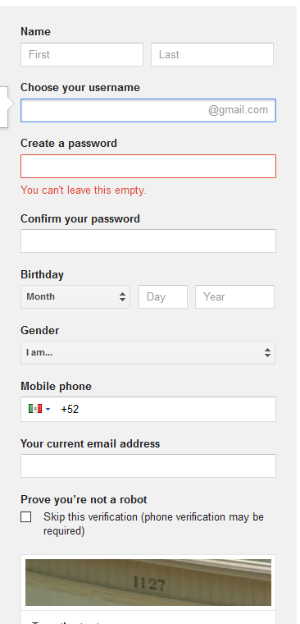

Ahora, solo falta la etapa de verificación de cuenta. Ingresa tu teléfono móvil y haz clic en Llamar a mi teléfono con código de verificación:

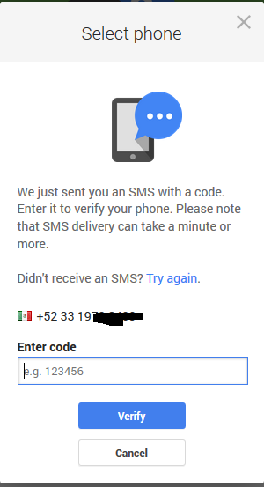
Ya lo único que queda por hacer es personalizarla a gustos propio, dígase seleccionar una foto de perfil, una de portada, etc:
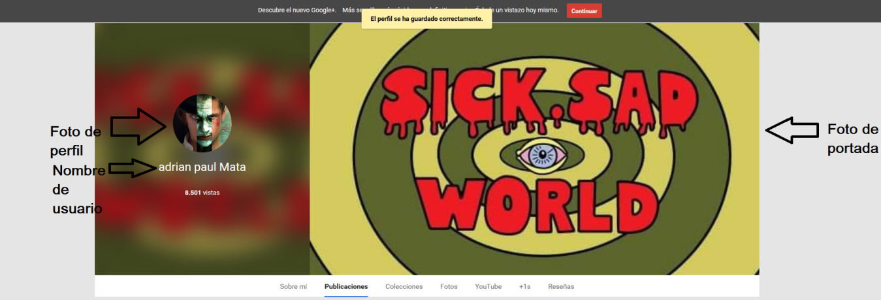

¿Qué es una lista de correo?
Una lista de correo es una dirección de correo electrónico, con la particularidad de que cuando se envía un mensaje a esa dirección lo reciben todas aquellas personas que están suscritas a la lista.
Hay dos tipos de listas de correo, las listas controladas, son aquellas en que sólo podrán enviar mensajes las personas que usted autorice y, las listas abiertas en las que se puede suscribir cualquier persona interesada en el tema.
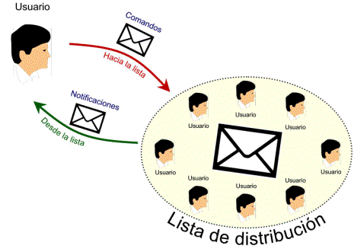
Aquí una persona envía un mensaje a la dirección de la lista, pero es el software que gestiona la lista el que lo envía a sus destinatarios. En los envíos normales, si un mensaje no llega a su destino por cualquier problema, el remitente recibe un mensaje (automáticamente generado por un programa de gestión de correo, un MTA) informándole del problema.

En una lista de correo, con potencialmente miles de suscriptores, es habitual que por cada envío se produzcan algunos errores (cuentas de suscriptores que han dejado de existir, o que sus servidores tienen problemas, etc.). Todos ellos generan mensajes de error que no deben ir a la persona que envió el mensaje original, ni tampoco al software que gestiona la lista (¿qué iba a hacer con ellos?) sino a la persona que gestiona el servidor de listas o al administrador de la lista concreta. Como los mensajes de error que genera un envío se mandan al remitente del sobre, los mensajes de listas de correo suelen llevar en ese lugar una dirección del tipo 'lista-owner@...' que es una dirección que en el gestor de listas de correo será un alias a la dirección real de la persona encargada.

- Cuando respondemos a un mensaje que nos ha llegado de una lista de correo, la respuesta puede ir al remitente original del mensaje o a la propia lista, algo muy habitual, de forma que los 'debates' que se generen sean públicos, pues se supone que interesan a todos.

Sin embargo, el remitente del mensaje (cabecera From:) debe ser la persona que realmente envió el mensaje, es lo que nos interesa. Si pulsamos el botón 'Reponder' de nuestro programa de correo, parece que el mensaje irá a esa persona, ¿no? Para estos casos existe una cabecera, 'Reply-To:', que indica a quién deben ir las respuestas. Si no existe, irán a la dirección remitente del mensaje (no del sobre).

Esa cabecera la habrá puesto el gestor de listas de correo si la lista está configurada para que las respuestas vayan a ésta en vez de al autor del mensaje.

-La dirección destino del mensaje no suele ser la peronal nuestra, sino la de la lista (aunque la dirección destino del sobre sí fué la nuestra, de otra forma no nos habría llegado el mensaje). Se hace así para que distingamos claramente que ese mensaje lo recibimos a través de la lista, de otra forma sería difícil poderlo saber. De todas formas muchos gestores de listas añaden al principio del asunto (cabecera Subject:) de todos los mensajes que se envían el nombre de la lista entre corchetes. Por ejemplo:

Asunto: [UsuariosLinux] Pregunta sobre ...

¿Qué es prioridad de mensaje?
Es una función que se activa antes de enviar el mensaje con el que se le informa a la persona que se le envía que es de alta importancia que lea tu mensaje y esto le aparece con un símbolo de admiración color rojo.

¿Cómo se aplica?
A la hora de enviar un mensaje, podemos determinar la prioridad que deseamos que esta tenga. Esta prioridad no influirá en ningún caso en la velocidad de entrega del mensaje al destinatario. La única diferencia entre un mail con prioridad normal y uno con prioridad alta, reside en que cuando el destinatario reciba el mensaje, en el caso de recibir un mensaje con prioridad alta, este le aparecerá con un marca distintiva en su cliente de correo.
Para marcar un correo como urgente, por ejemplo, basta con pinchar sobre el botón de prioridad y luego elegir la prioridad que deseamos en el menú contextual.
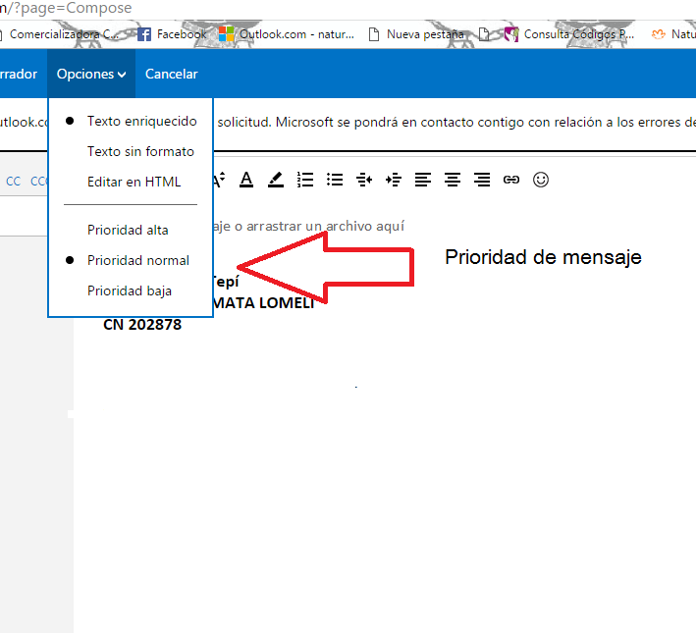

Conclusión
Este parcial fue sobre el correo electrónico y sus herramientas para usarlo de la mejor manera posible y desde mi perspectiva lo que vimos fueron bastante útiles y espero que algún día me sirva

SEGUNDO PARCIAL

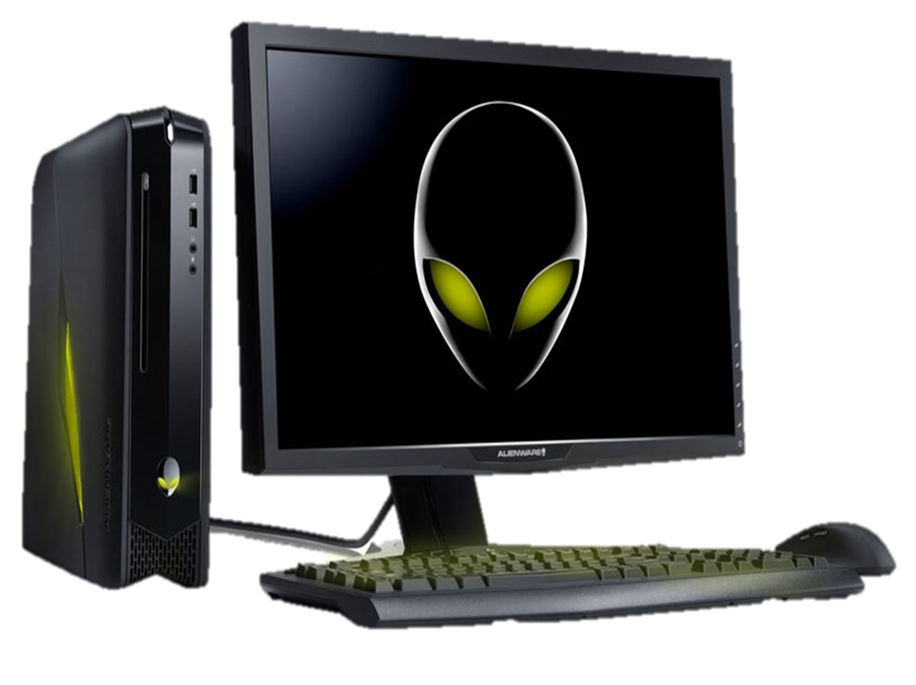

Introducción
Mad Max: Fury Road sacudió las salas cinematográficas de todo el mundo recientemente, con su acción frenética sin respiro, su estética deslumbrante y una galería de personajes increíbles, entre ellos el legendario Max Rockatansky (Tom Hardy) y la heroína Furiosa (Charlize Theron), y una serie de villanos apropiadamente dementes, algo que se percibe desde sus acciones hasta sus aspectos, accesorios y vestimentas.
Uno de los mejores personajes de la historia a pesar de su poca participación en la película, es el guitarrista enmascarado cuya guitarra no sólo encabeza el batallón de Immortan Joe con su distorsión rockera emitida a través de enormes parlante, sino también que lanza llamas para sumar teatralidad y espectacularidad a su presencia.

Desarrollo
Se dice que Quentin Tarantino tiene una máxima a la hora de escribir los guiones de sus películas: siempre imaginar una historia de fondo para cada uno de los personajes, incluso los más secundarios e insignificantes.

Esto permite al realizador tener una idea más clara y completa de quién es el personaje, entender mejor qué papel puede jugar en la trama, por pequeño que sea, y dotar a la película de una narrativa más cohesiva y convincente. Así, aun si el espectador no termina por conocer a fondo a este personaje, dará la sensación de que encaja perfectamente.

Aparentemente, el creador y director de la saga Mad Max, George Miller, adhiere a esta misma regla, ya que según se ha difundido, el guitarrista enmascarado de Fury Road no sólo tiene nombre propio, sino también toda una historia imaginada por Miller acerca de quién es y cómo llegó allí.
El personaje, interpretado por el músico australiano iOTA, recibe el nombre de «The Doof Warrior», o el Guerrero Doof («Doof» es un término de la jerga australiana que designa a un festival bailable del estilo de las rave, generalmente asociado a música de trance psicodélico).

Según declaró iOTA, Miller le dijo que el personaje que iba a interpretar se llamaba Coma, que había sido encontrado en una cueva por Immortan Joe, y que éste lo había tomado bajo su cuidado. En la “Ciudadela” gobernada por Immortan Joe, Coma luego aprendió a tocar la guitarra.

Cuando el Guerrero Doof fue descubierto en una cueva, él estaba aferrado a la cabeza de su madre, que había sido arrastrada fuera de la cueva y asesinada, y luego su cabeza había sido devuelta al interior. Cuando Immortan Joe lo tomó bajo su cuidado, él se llevó la cabeza de su madre y con ella se fabricó la máscara que vemos en la película: para honrarla cuando va a la guerra.

En cuanto a su vestimenta y sus movimientos, el actor dijo que se inspiró en el look de Angus Young, el guitarrista de AC/DC.

El director George Miller también explicó la aparición del Doof Warrior enfrente al batallón de Immortan Joe:

“Resulta lógico en ese mundo. Siempre hubo música de guerra, los clarines, las cornetas, las gaitas, los tambores. Toda cultura guerrera tuvo un sonido que encabezara a las tropas. En este caso, resulta que su instrumento es sonido y es también un arma, así que lanza llamas”.

La guitarra que lanza llamas fue construida realmente para el rodaje y, como casi todo en la película, no se utilizaron efectos generados por computadora.

Conclusión
Este fue un gran personaje a pesar de su poca relevancia en la trama, supo ganarse la empatía de los cinéfilos y los amantes del rock y probablemente, irá convirtiéndose en uno de los grandes personajes de culto del cine actual.

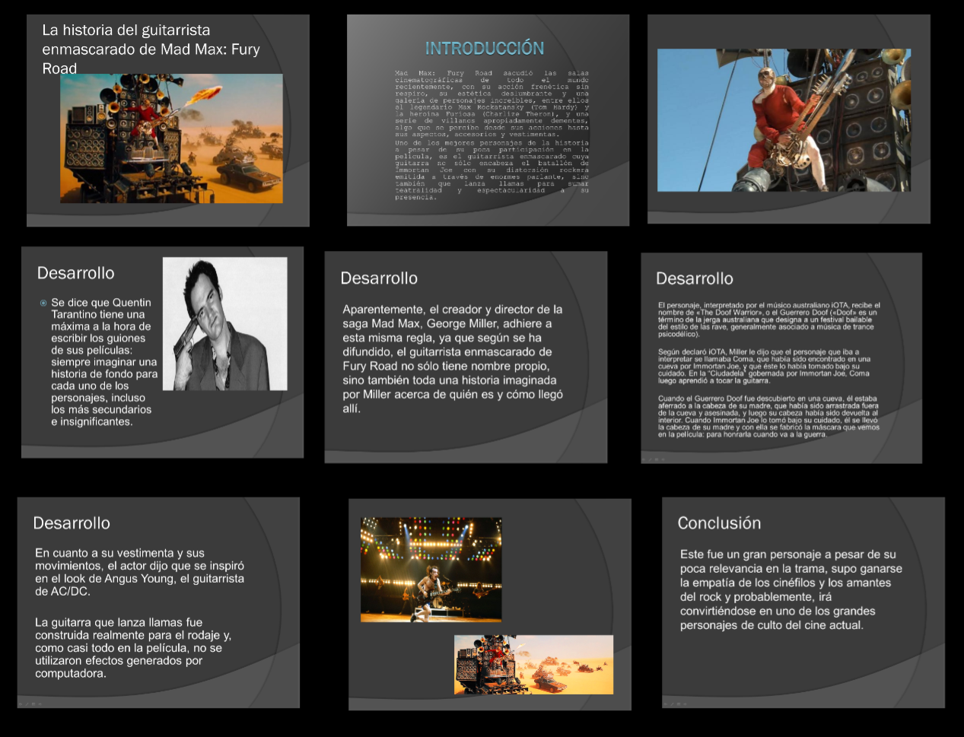
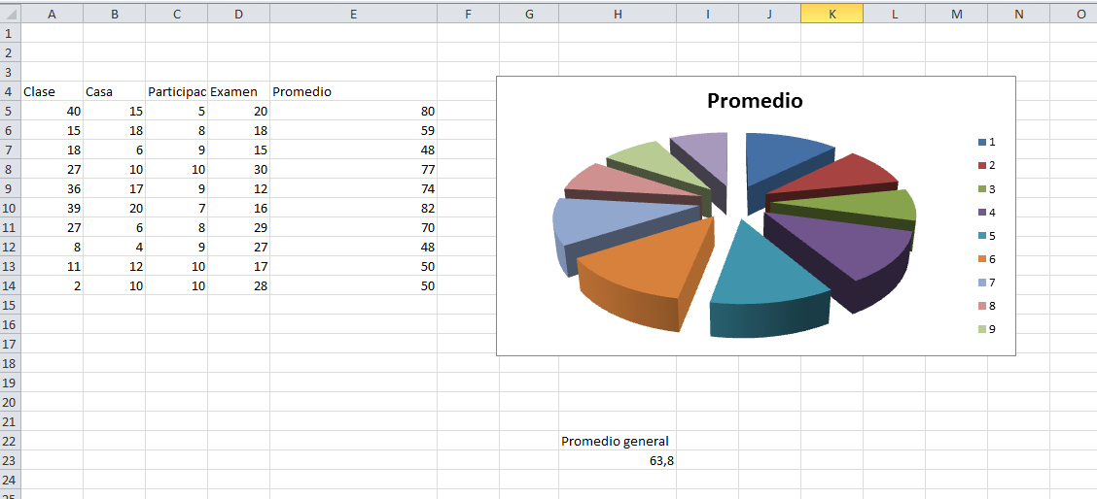

Terminal y los principales comandos de ella.
Una terminal es una potente herramienta de ayuda, que permite mantener y en algunos casos hasta salvar tu instalación de esos indeseables problemas que ocurren justo después de una gran actualización del sistema, además de que te permite interactuar con el sistema operativo sin necesidad de una interfaz gráfica.

Cat
Cat (de concatenar), es una maravillosa utilidad que nos permite visualizar el contenido de un archivo de texto sin la necesidad de un editor. Para utilizarlo solo debemos mencionarlo junto al archivo que deseamos visualizar:
$ cat prueba.txt

Ls
Ls (de listar), permite listar el contenido de un directorio o fichero. La sintaxis es:
$ ls /home/directorio

El comando ls tiene varias opciones que permiten organizar la salida, lo que resulta particularmente útil cuando es muy grande. Por ejemplo, puedes usar -a para mostrar los archivos ocultos y -l para mostrar los usuarios, permisos y la fecha de los archivos. Así como para todos los comandos Linux, estas opciones pueden combinarse, terminando en algo como:
$ ls -la /home/directorio

Cd
Cd (de change directory o cambiar directorio), es como su nombre lo indica el comando que necesitarás para acceder a una ruta distinta de la que te encuentras. Por ejemplo, si estas en el directorio /home y deseas acceder a /home/ejercicios, seria:
$ cd /home/ejercicios
Si estás en /home/ejercicios y deseas subir un nivel (es decir ir al directorio /home), ejecutas:
$ cd ..

Touch
Touch crea un archivo vacío, si el archivo existe actualiza la hora de modificación. Para crear el archivo prueba1.txt en /home, seria:

$ touch /home/prueba1.txt

Mkdir
Mkdir (de make directory o crear directorio), crea un directorio nuevo tomando en cuenta la ubicación actual. Por ejemplo, si estas en /home y deseas crear el directorio ejercicios, sería:
$ mkdir /home/ejercicios
Mkdir tiene una opción bastante útil que permite crear un árbol de directorios completo que no existe. Para eso usamos la opción -p:
$ mkdir -p /home/ejercicios/prueba/uno/dos/tres
Biappi via Compfight cc
Biappi via Compfight cc

Cp
Cp (de copy o copiar), copia un archivo o directorio origen a un archivo o directorio destino. Por ejemplo, para copiar el archivo prueba.txt ubicado en /home a un directorio de respaldo, podemos usar:
$ cp /home/prueba.txt /home/respaldo/prueba.txt
En la sintaxis siempre se especifica primero el origen y luego el destino. Si indicamos un nombre de destino diferente, cp copiará el archivo o directorio con el nuevo nombre.
El comando también cuenta con la opción -r que copia no sólo el directorio especificado sino todos sus directorios internos de forma recursiva. Suponiendo que deseamos hacer una copia del directorio /home/ejercicios que a su vez tiene las carpetas ejercicio1 y ejercicio2 en su interior, en lugar de ejecutar un comando para cada carpeta, ejecutamos:
$ cp -r /home/ejercicios /home/respaldos/

Mv
Mv (de move o mover), mueve un archivo a una ruta específica, y a diferencia de cp, lo elimina del origen finalizada la operación. Por ejemplo:
$ mv /home/prueba.txt /home/respaldos/prueba2.txt
Al igual que cp, en la sintaxis se especifica primero el origen y luego el destino. Si indicamos un nombre de destino diferente, mv moverá el archivo o directorio con el nuevo nombre.

Rm
Rm (de remove o remover), es el comando necesario para borrar un archivo o directorio. Para borrar el archivo prueba.txt ubicado en /home, ejecutamos:
$ rm /home/prueba.txt
Este comando también presenta varias opciones. La opción -r borra todos los archivos y directorios de forma recursiva. Por otra parte, -f borra todo sin pedir confirmación. Estas opciones pueden combinarse causando un borrado recursivo y sin confirmación del directorio que se especifique. Para realizar esto en el directorio respaldos ubicado en el /home, usamos:
$ rm -fr /home/respaldos
Este comando es muy peligroso, por lo tanto es importante que nos documentemos bien acerca de los efectos de estas opciones en nuestro sistema para así evitar consecuencias nefastas.

Pwd
Pwd (de print working directory o imprimir directorio de trabajo), es un conveniente comando que imprime nuestra ruta o ubicación al momento de ejecutarlo, así evitamos perdernos si estamos trabajando con múltiples directorios y carpetas. Su sintaxis seria:
$ pwd

Clear
Clear (de limpiar), es un sencillo comando que limpiara nuestra terminal por completo dejándola como recién abierta. Para ello ejecutamos:
$ clear
Como bonus les recomiendo utilizar man que muestra una documentación completa de todos los comandos. Para clear, por ejemplo:
$ man clear

Conclusion
Las actividades de este perfil se me hicieron sumamente sencillas y las clases ligeramente satisfactorias, por lo que espero el profesor me ponga una buena calificacion

TERCER PARCIAL

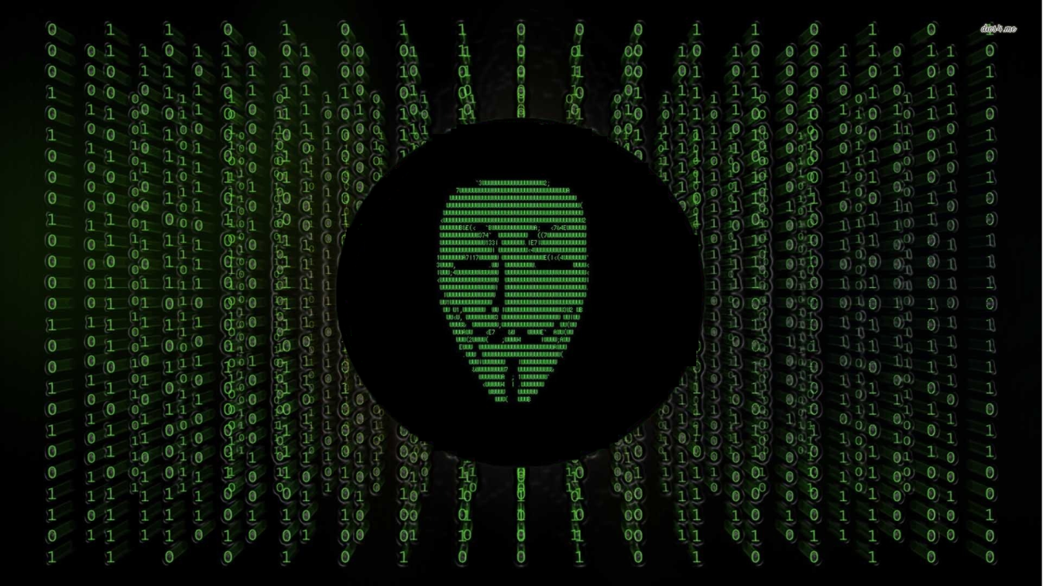

MySQL
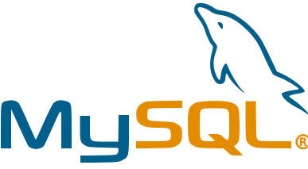
Es un gestor muy popular, relacional, multihilo y multiusuario con más de seis millones de instalaciones.
Fue desarrollado bajo licencia dual GPL/Licencia comercial por Oracle Corporation, aunque inicialmente fue desarrollado por MySQL A.B, quien fue absorbido en el 2008 por Sun Microsystems y comprada por Oracle Corporation en 2010.
Su mayor parte fue desarrollado por ANSI C. Que a diferencia de muchas bases de datos donde el software es desarrollado por una comunidad pública, y el copyright del código está en poder del autor individual, MySQL es propiedad y está patrocinado por una empresa privada, que posee el copyright de la mayor parte del código.

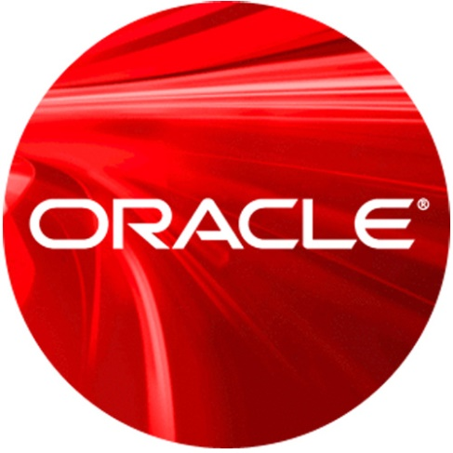
Oracle
Es un sistema de gestión de base de datos relaciona desarrollado por Oracle Corporation.
Oracle ha sido reconocido en múltiples ocasiones como el gestor de base de datos más completo gracias a su soporte de transacciones, estabilidad, escalabilidad, es multiplataforma, etcétera. El problema es alto costo que tiene y se ha dicho que la seguridad que tiene no es la adecuada, lo cual deja a la mayoría de sus usuarios en una posición de vulnerabilidad y exponiéndolos a hackeos.
Solo es cuestión de que mejoren su seguridad, pero en si no requiere muchos ajustes.

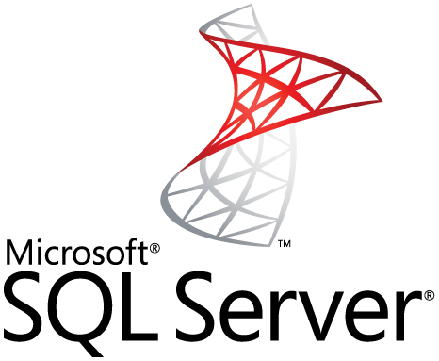
Microsoft SQL Server
Es un sistema de gestión de bases de datos relacionales basado en el lenguaje Transact-SQL, una de sus mayores ventajas seria que es capaz de mostrarnos una gran cantidad de datos de forma simultánea, incluye un entorno grafico de gran potencia y su precio es muy accesible si lo comparáramos con MySQL o con Oracle cuyos precios son descomunales.

Herramientas para base de datos
1.-Open System Architect:
Es un software totalmente disponible a Windows, Mac , Linux, y Solaris.
Esta herramienta permite principalmente modelados de datos, crear modelos desde cero o desde modelos existentes y todo bajo un entorno multiplataforma. Una de sus principales características es el buen orden u organización de los proyectos.
El acceso a base de datos es vía ODBC y no trabaja duro en el entorno de Java.
2.-MySQL Workbench:
Primero lo primero es un software libre disponible para Windows Mac OS X y Linux.
La herramienta dispone de una versión comercial la cual dispone de una validación del modelado o la opción de ingeniaría inversa de base de datos, características no disponible en la versión gratuita
Es un editor visual de base de datos MySQL que cuenta con el respaldo oficial de MySQL.
Sin ninguna duda esta herramienta sirve esencialmente para su editor de diagramas; desde un lienzo puedes arrastrar elementos desde un catálogo.
3.- PhpMyAdmin:
Si buscamos crear y manejar base de datos de forma local desde un disco duro, esta herramienta es la necesaria para un trabajo asi.
Con la utilidad se puede crear, gestionar y eliminar bases de datos, tablas y campos.
También podríamos ejecutar secuencias de comandos SQL.

4.- Dreamcoder for MySQL:
Esta herramienta tiene diferentes módulos y utilidades para administrar y desarrollar en MYSQL, evitaríamos más de una aplicación para trabajar en base de datos.
Esta herramienta te permite editar, duplicar, exportar y borrar objetos, compilar y ejecutar procedimientos almacenados, exportar e importar datos, generar reportes, monitorear la actividad de la base de datos, sincronizar la base de datos, construir y ejecutar consultas, formatear código, manipular blob, crear usuarios y ejecutar scripts.
Demasiado sencillo y con opciones totalmente avanzadas.
5.- Druid (The Database Manager)
Druid es un software libre con la cual podrás generar un scripts SQL o documentos en PDF, XHTML y DocBook entre otros
Esta aplicación te permite crear base de datos de forma gráfica y con una gran capacidad de documentación. Generando documentación tipo java de una base de datos con los diagramas E-R y sus tablas de forma muy detallada.
Con Druid podrás realizar diagramas temáticos y aparte de todo documentar una base de datos existente vía ingeniería inversa.
La herramienta carece de una interfaz intuitiva y de opciones gráficas.

6.-Toad:
Es una herramienta popular de prueba de base de datos con muchos probadores y desarrolladores, ofrece varias versiones que funcionan en casi cualquier plataforma de base de datos.
Toad suele tener flujos de trabajo intuitivos, características integradas que son fáciles de usar y devolver los resultados más precisos. Todavía se basa en consultas SQL y ofrece la herramienta de editor de consultas estándar.

7.- DbVisualizer:
Esta herramienta ofrece muchas características a modo de ventanas en auto completar, formato y un generador de consultas GUI.
También ofrece una función de línea de comandos.
Las ventanas de DBVisualizer se pueden mover y desplegar una al lado de la otra. Los entusiastas de las hojas de cálculo tienden a amar DbVisualizer.
Los resultados mostrados de la base de datos se pueden marcar, formatear y personalizar. Los resultados de consultas se pueden ver en formato de texto o gráficas.
8.- SQLite:
Una herramienta GUI visual.
Es una opción de código abierto que muchos probadores prefieren para crear, diseñar y ejecutar consultas SQL.
Como con la mayoría de las herramientas, hace mucho más de lo necesario para las pruebas de base de datos. También está basado en hojas de cálculo e incluye asistentes y otras características GUI.
9.- SQL Developer de Oracle.
Es una herramienta gratuita que es útil como herramienta de prueba de base de datos para las bases de datos de Oracle en la nube o en las instalaciones
La herramienta hace más de lo que un probador necesita, pero dependiendo de la complejidad de las necesidades de pruebas, es fácil de usar y viene con una gran cantidad de ayuda y recursos en línea.
SQL Developer ofrece un editor de consultas y la posibilidad de guardar las consultas SQL o crear consultas personalizadas.

10.-SQL SERVER 2014:
SQL Server 2014 es una herramienta de base de datos integrada en Visual Studio.
Si el equipo de desarrollo utiliza Visual Studio, el equipo de pruebas podría utilizar SQL Server para sus necesidades de pruebas de base de datos. No sería necesaria otra herramienta y no habría problemas de costos o de integración.SQL SERVER hace de lo que un equipo de prueba necesitará. Sin embargo, es fácil de usar y funciona en las bases de datos en la nube y en las instalaciones.
Tiene una ventana de editor de consultas que permite a un probador utilizar consultas SQL guardadas o crear consultas personalizadas según sea necesario.
Es sorprendentemente más fácil de utilizar que muchos de las herramientas pasadas.

- CREATE DATABASE se utiliza para crear una nueva base de datos vacía.
- DROP DATABASE se utiliza para eliminar completamente una base de datos existente.
- CREATE TABLE se utiliza para crear una nueva tabla, donde la información se almacena realmente.
- ALTER TABLE se utiliza para modificar una tabla ya existente.
- DROP TABLE se utiliza para eliminar por completo una tabla existente.
- SELECT se utiliza cuando quieres leer (o seleccionar) tus datos.
- INSERT se utiliza cuando quieres añadir (o insertar) nuevos datos.
- UPDATE se utiliza cuando quieres cambiar (o actualizar) datos existentes.
- DELETE se utiliza cuando quieres eliminar (o borrar) datos existentes.
- REPLACE se utiliza cuando quieres añadir o cambiar (o reemplazar) datos nuevos o ya existentes.
- TRUNCATE se utiliza cuando quieres vaciar (o borrar) todos los datos de la plantilla.

Create Databases Escuela
Uses Escuela
Create table Alumnos(
Nombre Varchar (30),
Apellido Varchar (30),
Matricula Varchar (30),
Edad Int (30),
Direccion Varchar (30));
Create table Maestros
Nombre Varchar (30),
Apellido Varchar (30),
Asignatura Varchar(30),
Salon (30),
Sueldo Int (15));
Create table Cafeteria
Encargado Varchar (30),
Provedores Varchar (30),
Ventas Int (15),
Menu Varchar (30),
Ingredientes Varchar (30));

